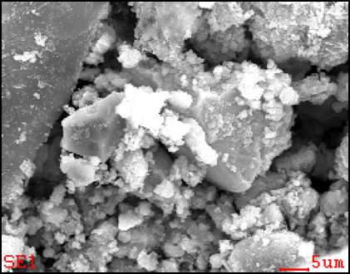

**分析・観察方向**

付図(2PEN2103領域6)- 1　2PEN2103領域6のSEM画像上に示した採取箇所及び分析・観察方向

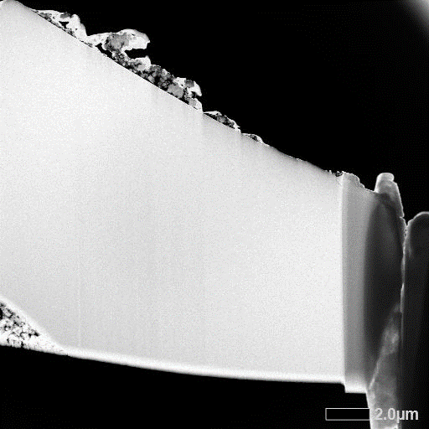

薄膜化部分

(観察対象)

保持用

厚膜部分

(非観察対象)

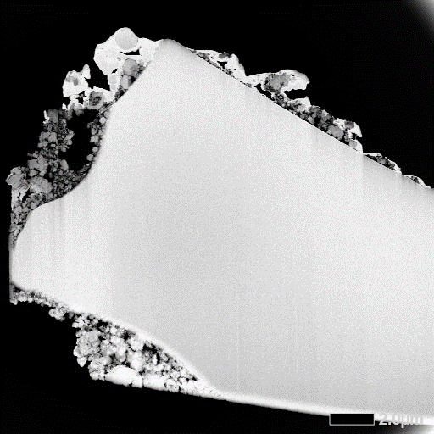

付図(2PEN2103領域6)- 2　2PEN2103領域6のミクロ組織のHAADF-STEM像(左：左側、右：右側)

|  |  |
| --- | --- |
| 明視野像 | (C※) (高輝度部分はU,W,Cuの影響) |
| O (Cu再堆積と重複する部分はその影響を受けている) | (Na※) (高輝度部分はGa,U,Cu,Wの影響) |
| c:\edax32\img\tempPath_04.bmpc:\edax32\img\tempPath_05.bmp  (Mg※) (高輝度部分はU,W,Cuの影響) | (Al※) (高輝度部分はU,W,Cuの影響) |

※は主な輝点がすべて他の元素や試料外からの偽信号であることを示す。

付図(2PEN2103領域6)- 3　2PEN2103領域6のU含有粒子左側のSTEM-EDSマップ(1)

|  |  |
| --- | --- |
| Si (W,U,Cuと重複する部分はそれらの影響) | (S※) (高輝度部分はU,W,Cuの影響) |
| (Cl※) (高輝度部分はU,W,Cuの影響) | (Ca※) (高輝度部分はU,W,Cuの影響) |
| c:\edax32\img\tempPath_04.bmpc:\edax32\img\tempPath_05.bmp  (Ti※) (高輝度部分はU,W,Cuの影響) | Cr (U,W,Cuと重複する部分はそれらの影響が含まれる) |

※は主な輝点がすべて他の元素や試料外からの偽信号であることを示す。

黄色破線は当該元素が存在する位置を示す。

付図(2PEN2103領域6)- 4　2PEN2103領域6のU含有粒子左側のSTEM-EDSマップ(2)

|  |  |
| --- | --- |
| (Mn※) (高輝度部分はCr,U,W,Cuの影響) | Fe |
| Ni (U,W,Cuと重複する部分はそれらの影響) | Cu 試料固定メッシュ材の再堆積 (U,Wと重複する部分はそれらの影響が含まれる) |
| c:\edax32\img\tempPath_04.bmpc:\edax32\img\tempPath_05.bmp  (Zn※) (高輝度部分はW,U,Cuの影響) | Ga FIB加工用イオンの残留 (U,W,Cuと重複する部分はそれらの影響が含まれる) |

※は主な輝点がすべて他の元素や試料外からの偽信号であることを示す。

黄色破線は当該元素が存在する位置を示す。

付図(2PEN2103領域6)- 5　2PEN2103領域6のU含有粒子左側のSTEM-EDSマップ(3)

|  |  |
| --- | --- |
| (Se※) (高輝度部分はU,W,Cuの影響) | Zr (粒子左下エッジ高輝度部はエッジ効果による偽信号、Gaと重複する周囲部のZrは再堆積) |
| (Mo※) (高輝度部分はU,W,Cuの影響) | (Tc※) (高輝度部分はU,W,Cuの影響) |
| (Ru※) (高輝度部分はU,W,Cuの影響) | (Rh※) (高輝度部分はU,W,Cuの影響) |

※は主な輝点がすべて他の元素や試料外からの偽信号であることを示す。

付図(2PEN2103領域6)- 6　2PEN2103領域6のU含有粒子左側のSTEM-EDSマップ(4)

|  |  |
| --- | --- |
| (Pd※) (高輝度部分はU,W,Cuの影響) | (Ag※) (高輝度部分はU,W,Cuの影響) |
| (Cd※) (高輝度部分はUの影響) | (Sn※) (高輝度部分はUの影響) |
| (Sb※) (高輝度部分はU,W,Cuの影響) | (Te※) (高輝度部分はU,W,Cuの影響) |

※は主な輝点がすべて他の元素や試料外からの偽信号であることを示す。

付図(2PEN2103領域6)- 7　2PEN2103領域6のU含有粒子左側のSTEM-EDSマップ(5)

|  |  |
| --- | --- |
| (I※) (高輝度部分はU,W,Cuの影響) | (Cs※) (高輝度部分はU,W,Cuの影響) |
| (Ba※) (高輝度部分はU,W,Cuの影響) | (Sm※) (高輝度部分はCr,U,W,Ga,Cuの影響) |
| W (観察片作製用W保護膜)  （U,Cuと重複する部分はそれらの影響) | (Pb※) (高輝度部分はU,W,Cuの影響) |

※は主な輝点がすべて他の元素や試料外からの偽信号であることを示す。

黄色破線は当該元素が存在する位置を示す。

付図(2PEN2103領域6)- 8　2PEN2103領域6のU含有粒子左側のSTEM-EDSマップ(6)

|  |  |
| --- | --- |
| U (粒子左下エッジ高輝度部はエッジ効果による偽信号、粒子左部の濃淡変化は試料厚さ変化の影響、Gaと重複する周囲部のUは再堆積) |  |

※は主な輝点がすべて他の元素や試料外からの偽信号であることを示す。

付図(2PEN2103領域6)- 9　2PEN2103領域6のU含有粒子左側のSTEM-EDSマップ(7)

|  |  |
| --- | --- |
| 明視野像 | (C※) (高輝度部分はU,W,Cuの影響) |
| O (Cu再堆積と重複する部分はその影響を受けている) | (Na※) (高輝度部分はGa,Uの影響) |
| c:\edax32\img\tempPath_04.bmpc:\edax32\img\tempPath_05.bmp  (Mg※) (高輝度部分はU,W,Cuの影響) | (Al※) (高輝度部分はU,W,Cuの影響) |

※は主な輝点がすべて他の元素や試料外からの偽信号であることを示す。

付図(2PEN2103領域6)- 10　2PEN2103領域6のU含有粒子右側拡大のSTEM-EDSマップ(1)

|  |  |
| --- | --- |
| (Si※) (高輝度部分はW,U,Cuの影響) | (S※) (高輝度部分はU,W,Cuの影響) |
| (Cl※) (高輝度部分はU,W,Cuの影響) | (Ca※) (高輝度部分はU,W,Cuの影響) |
| c:\edax32\img\tempPath_04.bmpc:\edax32\img\tempPath_05.bmp  (Ti※) (高輝度部分はU,W,Cuの影響) | Cr (U,W,Cuと重複する部分はそれらの影響) |

※は主な輝点がすべて他の元素や試料外からの偽信号であることを示す。

黄色破線は当該元素が存在する位置を示す。

付図(2PEN2103領域6)- 11　2PEN2103領域6のU含有粒子右側拡大のSTEM-EDSマップ(2)

|  |  |
| --- | --- |
| (Mn※) (高輝度部分はU,W,Cu,Crの影響) | Fe (Uと重複する部分はその影響、Cuの影響が含まれる) |
| (Ni※) (高輝度部分はU,W,Cuの影響) | Cu 試料固定メッシュ材の再堆積 (U,Wと重複する部分はそれらの影響が含まれる) |
| c:\edax32\img\tempPath_04.bmpc:\edax32\img\tempPath_05.bmp  (Zn※) (高輝度部分はW,U,Cuの影響) | Ga FIB加工用イオンの残留 (U,W,Cuと重複する部分はそれらの影響が含まれる) |

※は主な輝点がすべて他の元素や試料外からの偽信号であることを示す。

黄色破線は当該元素が存在する位置を示す。

付図(2PEN2103領域6)- 12　2PEN2103領域6のU含有粒子右側拡大のSTEM-EDSマップ(3)

|  |  |
| --- | --- |
| (Se※) (高輝度部分はU,W,Cuの影響) |  |
| Zr (ZrのK線はCu堆積物の影響を受けにくい、下端はエッジ効果による偽信号) | Zr (右下部の信号減弱は、FIB加工時のCu堆積物の影響) |
| (Mo※) (高輝度部分はU,W,Cuの影響) | (Tc※) (高輝度部分はU,W,Cuの影響) |

※は主な輝点がすべて他の元素や試料外からの偽信号であることを示す。

付図(2PEN2103領域6)- 13　2PEN2103領域6のU含有粒子右側拡大のSTEM-EDSマップ(4)

|  |  |
| --- | --- |
| (Ru※) (高輝度部分はU,W,Cuの影響) | (Rh※) (高輝度部分はU,W,Cuの影響) |
| (Pd※) (高輝度部分はU,W,Cuの影響) | (Ag※) (高輝度部分はU,W,Cuの影響) |
| (Cd※) (高輝度部分はU,Cuの影響) | (Sn※) (高輝度部分はU,Cuの影響) |

※は主な輝点がすべて他の元素や試料外からの偽信号であることを示す。

付図(2PEN2103領域6)- 14　2PEN2103領域6のU含有粒子右側拡大のSTEM-EDSマップ(5)

|  |  |
| --- | --- |
| (Sb※) (高輝度部分はU,W,Cuの影響) | (Te※) (高輝度部分はU,W,Cuの影響) |
| (I※) (高輝度部分はU,W,Cuの影響) | (Cs※) (高輝度部分はU,W,Cuの影響) |
| (Ba※) (高輝度部分はU,W,Cuの影響) | (Sm※) (高輝度部分はU,W,Ga,Cuの影響) |

※は主な輝点がすべて他の元素や試料外からの偽信号であることを示す。

付図(2PEN2103領域6)- 15　2PEN2103領域6のU含有粒子右側拡大のSTEM-EDSマップ(6)

|  |  |
| --- | --- |
| W (観察片作製用W保護膜)  （U,Cuと重複する部分はそれらの影響) | (Pb※) (高輝度部分はU,W,Cuの影響) |
| U (UのL線はCu堆積物の影響を受けにくい、下端はエッジ効果による偽信号) | U (右下部の信号減弱は、FIB加工時のCu堆積物の影響) |

※は主な輝点がすべて他の元素や試料外からの偽信号であることを示す。

黄色破線は当該元素が存在する位置を示す。

付図(2PEN2103領域6)- 16　2PEN2103領域6のU含有粒子右側拡大のSTEM-EDSマップ(7)

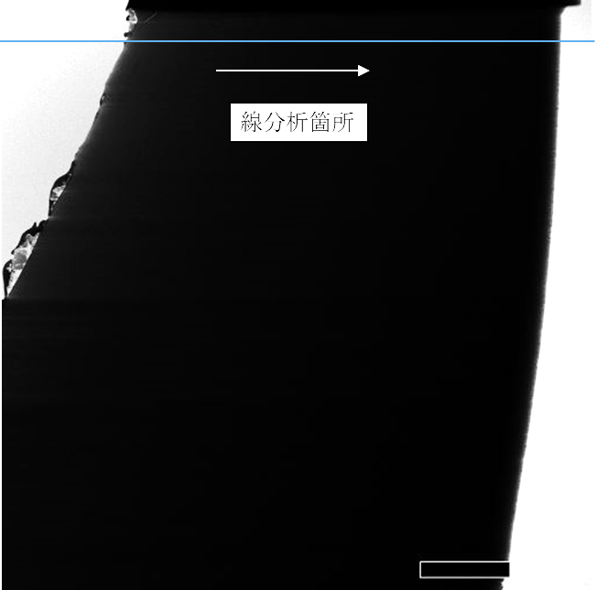

付図(2PEN2103領域6)- 17　2PEN2103領域6のU含有粒子のSTEM-EDS線分析データ

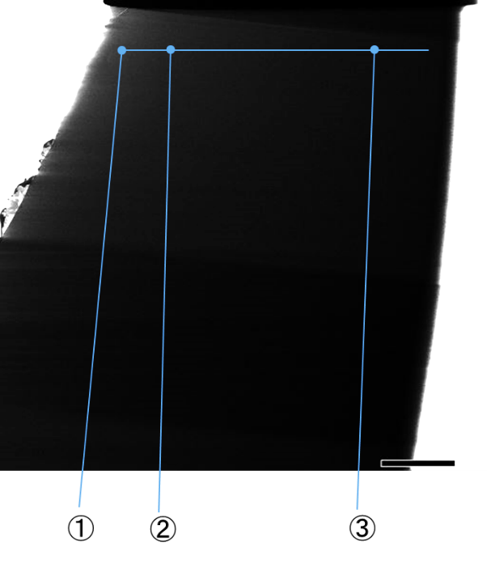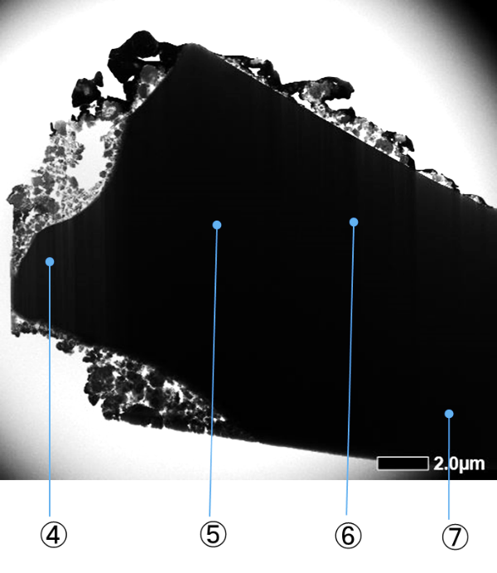

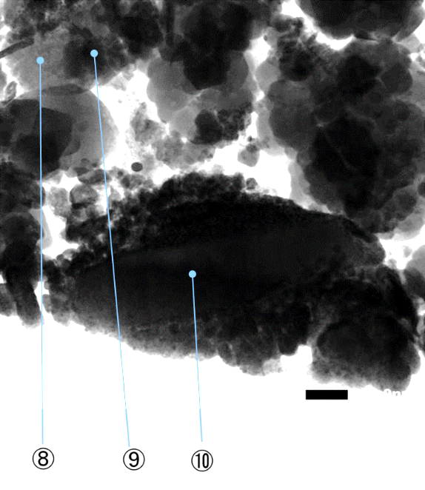

付図(2PEN2103領域6)- 18　2PEN2103領域6 (位置①～⑩)のSTEM-EDS点分析位置

付表(2PEN2103領域6)- 1　2PEN2103領域6 (位置①～⑩)のSTEM-EDS点分析による半定量取得データ





（注意事項）このデータは、TEMに付属したソフトウェアによる出力値をそのまま表示したものであり、疑似信号や有効数字の評価を行っていない取得データである。点分析位置③については、Cu堆積層が厚い位置であり、Cu堆積層の影響をU M線と同程度受けるZr Lにて測定を実施した。

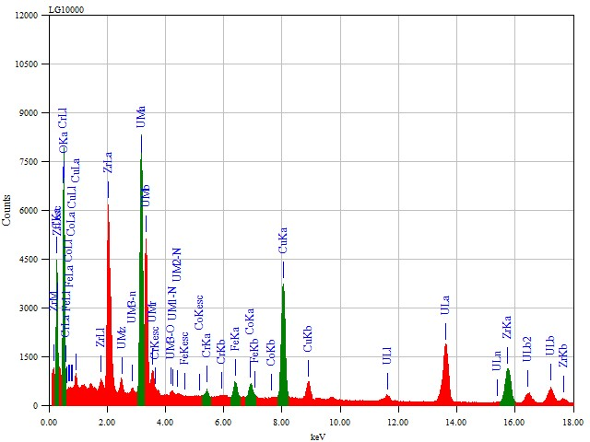

(測定限界以下)

CrKα

Zr

U

U

ZrKα

U

U

(Cu)

(Cu)

(Co)

(Fe)

U

U

UMα

U

Zr

OKα

(C)

付図(2PEN2103領域6)- 19　2PEN2103領域6（位置①）のSTEM-EDS点分析スペクトル

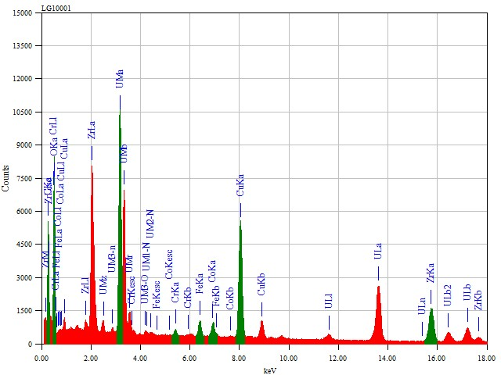

CrKα

(測定限界以下)

U

U

ZrKα

Zr

U

(Cu)

(Cu)

(Co)

(Fe)

U

UMα

OKα

U

U

U

Zr

(C)

付図(2PEN2103領域6)- 20　2PEN2103領域6（位置②）のSTEM-EDS点分析スペクトル

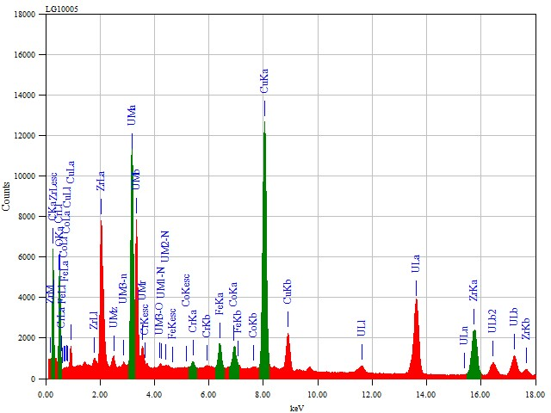

Zr

U

U

ZrKα

U

U

(Cu)

(Cu)

(Co)

(Fe)

CrKα

U

UMα

U

Zr

OKα

(C)

U

付図(2PEN2103領域6)- 21　2PEN2103領域6（位置③）のSTEM-EDS点分析スペクトル

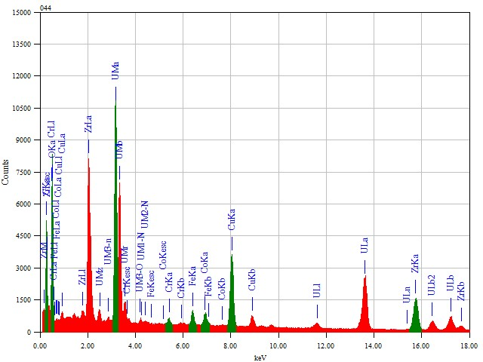

Zr

U

U

ZrKα

U

U

(Cu)

(Cu)

(Co)

(Fe)

CrKα

U

UMα

Zr

OKα

(C)

U

U

付図(2PEN2103領域6)- 22　2PEN2103領域6（位置④）のSTEM-EDS点分析スペクトル

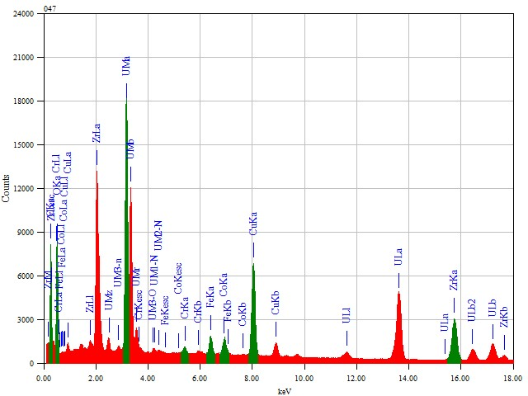

CrKα

(測定限界以下)

Zr

U

U

ZrKα

U

U

(Cu)

(Cu)

(Co)

(Fe)

U

UMα

Zr

OKα

(C)

U

U

付図(2PEN2103領域6)- 23　2PEN2103領域6（位置⑤）のSTEM-EDS点分析スペクトル

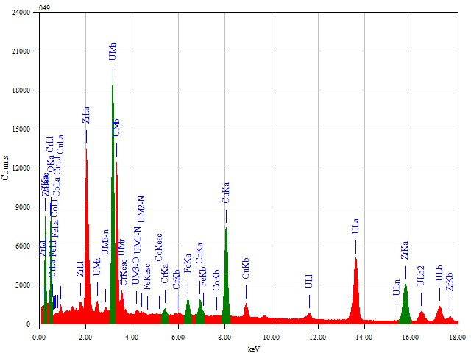

CrKα

(測定限界以下)

Zr

U

U

ZrKα

U

U

(Cu)

(Cu)

(Co)

(Fe)

U

U

UMα

U

Zr

OKα

(C)

付図(2PEN2103領域6)- 24　2PEN2103領域6（位置⑥）のSTEM-EDS点分析スペクトル

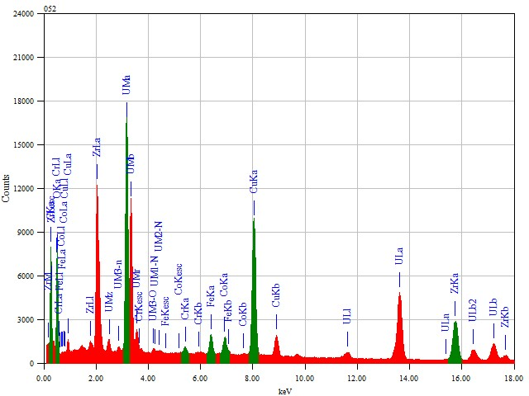

CrKα

(測定限界以下)

Zr

U

U

ZrKα

U

U

(Cu)

(Cu)

(Co)

(Fe)

U

UMα

Zr

OKα

(C)

U

U

付図(2PEN2103領域6)- 25　2PEN2103領域6（位置⑦）のSTEM-EDS点分析スペクトル

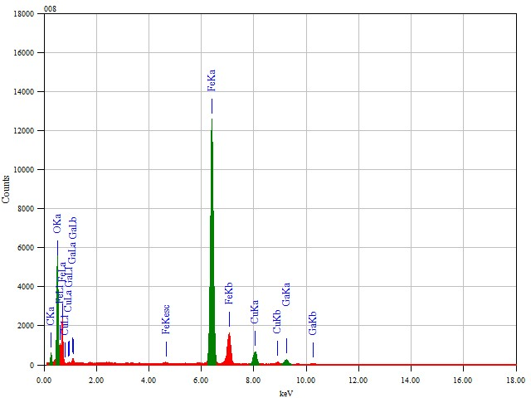

(Ga)

Fe

(Ga)

(Ga)

(Cu)

(Cu)

Fe

FeKα

OKα

(C)

付図(2PEN2103領域6)- 26　2PEN2103領域6（位置⑧）のSTEM-EDS点分析スペクトル

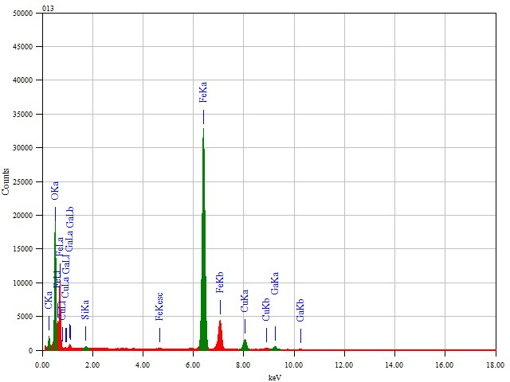

(測定限界以下)

SiKα

(C)

(Ga)

(Ga)

(Cu)

(Cu)

Fe

Fe

FeKα

OKα

(Ga)

付図(2PEN2103領域6)- 27　2PEN2103領域6（位置⑨）のSTEM-EDS点分析スペクトル

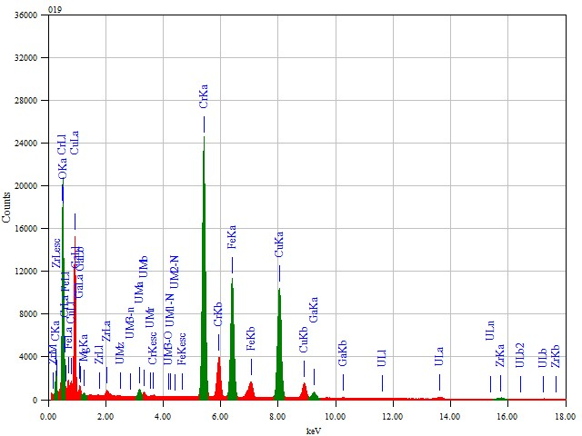

MgKα

(Cu)

U

Cr

Cr

ZrKα

U

(Ga)

(Cu)

(Cu)

Fe

FeKα

CrKα

UMα

Zr

OKα

(C)

付図(2PEN2103領域6)- 28　2PEN2103領域6（位置⑩）のSTEM-EDS点分析スペクトル

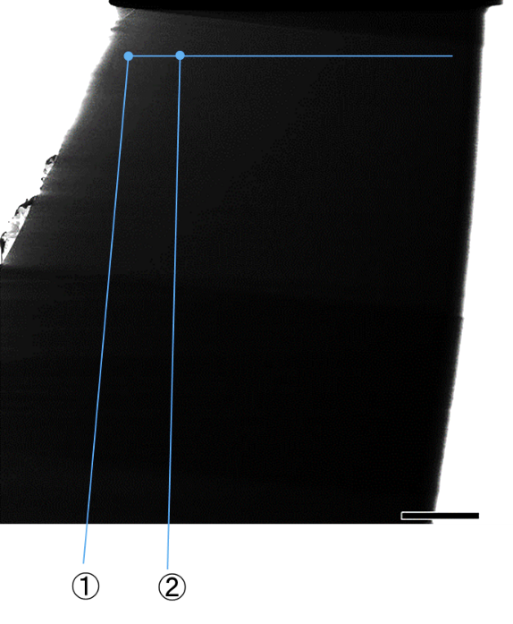





（注意事項）n.d.は検出限界以下を示す。また、数値は、n.d.及び検出を除いた半定量性を持つデータを示していると判断した元素を100%として規格化して表示した。また、点分析位置③は、Cu堆積層の影響を大きく受ており、定量評価不可と判断した。

付図(2PEN2103領域6)- 29　2PEN2103領域6 (位置①,②,④,⑤,⑥,⑦)のSTEM-EDS点分析

による半定量分析結果

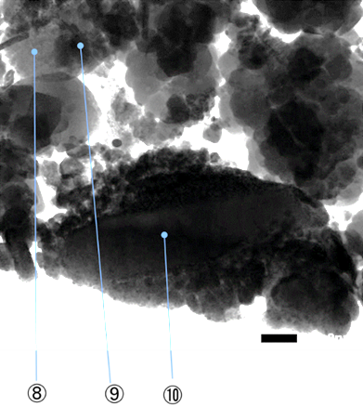





（注意事項）n.d.は検出限界以下を示す。また、数値は、n.d.及び検出を除いた半定量性を持つデータを示していると判断した元素を100%として規格化して表示した。

付図(2PEN2103領域6)- 30　2PEN2103領域6 (位置⑧,⑨,⑩)のSTEM-EDS点分析による

半定量分析結果

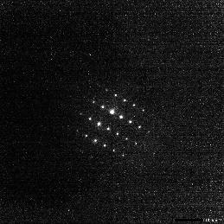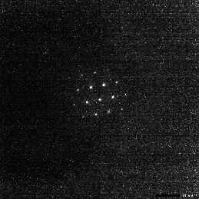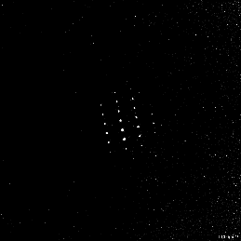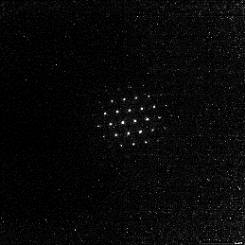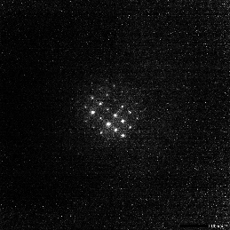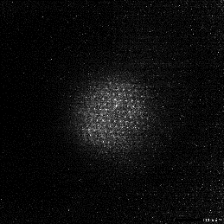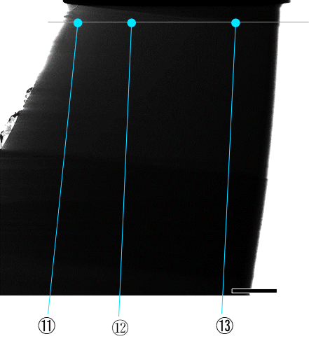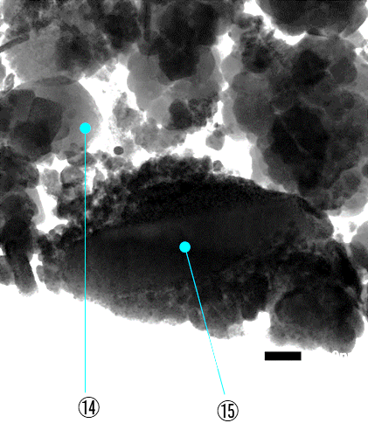

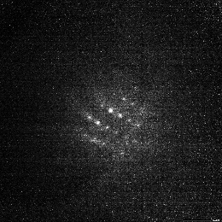

⑪　　　　　　　　　　　　⑫　　　　　　　　　　　　　⑬

⑭　　　　　　　　　　　 ⑮

|  |  |  |  |  |
| --- | --- | --- | --- | --- |
| 位置 | TEM構造解析結果 | TEM構造解析所見 | | EDS結果を含めた  主要化学組成の推定 |
| ⑪ | c-UO2(注) | 方位 | ほぼ同方向から測定した⑪と⑬は同方位であり、同一結晶粒と見られる。 | c-(U,Zr)O2   1. ②③(注2)) |
| ⑫ | c-UO2 | 方位 |
| ⑬ | c-UO2(注) | 方位 |
| ⑭ | c-FeO(注) | 方位 | | c-FeO (⑧(注2)) |
| ⑮ | c-FeCr2O4 | 方位 | | c-FeCr2O4 (⑩(注2)) |

(注) 1方位のディフラクションからの推定結果　(注2) 参考としたEDS点分析位置

付図(2PEN2103領域6)- 31　2PEN2103領域6 (位置⑪～⑮)のTEM回折図形と構造解析、及び主要化学形態の推定